На МКЖД движение поездов в режиме тестовой отладки систем продлится до августа
02.07.2016
Обещания, которые давали столичные власти по поводу запуска пассажирских поездов по Малому кольцу МКЖД, выполняются. Буквально, в течение нескольких лет, властям Москвы удалось, в рамках развития транспортной инфраструктуры города, построить, по сути, еще один вид наземного железнодорожного транспорта в пределах столицы.
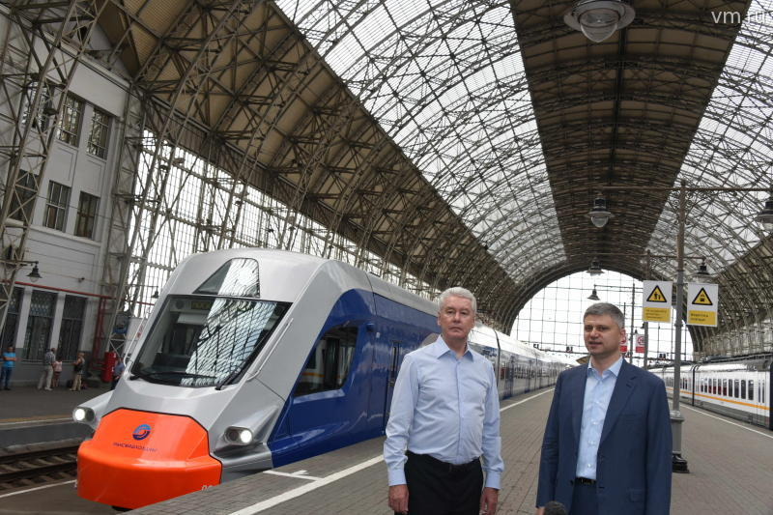

Фото: Газета "Вечерняя Москва"
Сегодня Сергей Собянин вместе с президентом ОАО «РЖД» Олегом Белозеровым посетили Киевский ж/д вокзал Москвы. В беседе с представителями СМИ мэр Москвы Сергей Собянин особо отметил, что совсем скоро в Москве начнут полноценно функционировать поезда по МКЖД. В настоящее время, по словам столичного градоначальника, уже идет тестирование всех систем и составов, дороги. Глава города также сказал, что проделана колоссальная работа, но еще многое предстоит сделать, чтобы к работе нового общественного транспорта не было бы нареканий. А самое важное – должна быть обеспечена максимальная безопасность пассажиров.
«По сути дела замкнулось пассажирское кольцо на МКЖД, поезда уже теперь могут ходить по кольцу, причем еще сделана электрификация кольца. Сделана основная часть технологий. Это не означает, что мы завтра запустим пассажирское движение, там еще огромный фронт работы, но мы перешли, что называется, Рубикон. Самую тяжелую часть - технологическую, мы сделали. Это то, к чему стремились в последние годы, - отметил Сергей Собянин.
Градоначальник подчеркнул, что тестовая обкатка будет длиться один месяц - до 1 августа и призвана отработать взаимодействие подвижного состава с контактной сетью, проверить работу рельсового полотна и службы включения светофоров - то есть всех систем жизнедеятельности и безопасности новой линии метро.
В разговоре с журналистами Сергей Собянин добавил, что работы по подготовке запуска Московской кольцевой железной дороги практически завершены, с 4 июля в тестовом режиме будут запущены 50% поездов.
«Сегодня мы имеем замкнутое электрифицированное кольцо. Практически 97% работ по кольцу уже выполнено. С понедельника мы начинаем обкатку, на кольцо будет выпущено 50% поездов. И мы уже начнем смотреть, как работает технология», - сообщил в свою очередь журналистам О.Белозеров.
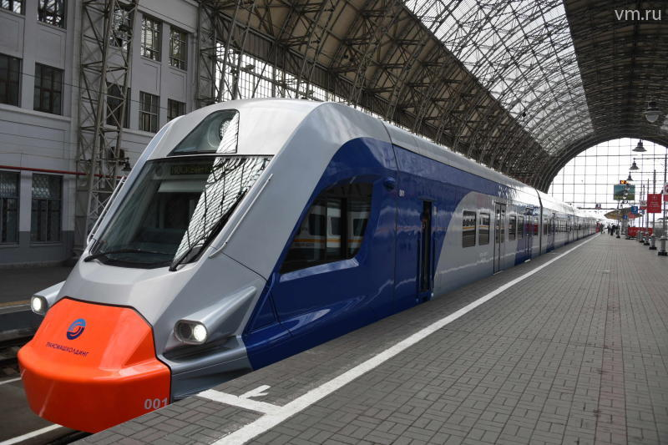

Фото: Газета "Вечерняя Москва"
По его словам, последние две недели было принято большое количество важных решений совместно с властями Москвы. Он поблагодарил мэра столицы Сергея Собянина за оперативное принятие решений, необходимых для запуска МКЖД.
Торжественный и официальный запуск движения по МКЖД намечен на сентябрь текущего года. Предполагается, что новая инфраструктура уменьшит транспортную нагрузку на центральную часть столицы, улучшит связность транспортной сети Москвы: у горожан, после запуска движения, будет более 350 возможных вариантов пересадок при перемещении по городу.
Столичные власти ожидают, что МКЖД ежегодно будет перевозить не менее 75 млн пассажиров. А к 2020 году эта цифра может увеличиться до 120 млн человек в год. Ради удобства жителей столицы на МКЖД разместили 31 станцию, часть из которых будет интегрирована со станциями столичной подземки и радиальными направлениями железных дорог Московского транспортного узла.

Адрес страницы: http://sao.mos.ru/news/news/detail/3270918.html
Префектура Северного административного округа города Москвы

